职业卫生检测技术服务信息公开表
用人单位  名称 | 东营市垦利区金阳工贸有限公司
地理位置 | 山东省东营市垦利区胜坨永莘路与西四路交叉口
联系人 | 郝继业
调查专业  技术人员名单 | 贾健、王洪帅 | 调查时间 | 2024.08.04 | 陪同人 | 郝继业
采样专业  技术人员名单 | 贾健、张心 | 采样时间 | 2024.08.28 | 陪同人 | 郝继业
检测专业  技术人员名单 | 常鑫钰、吕祯 |  | 检测时间 | 2024.08.31-2024.09.01
影像资料  （调查影像资料及采样影像资料） | 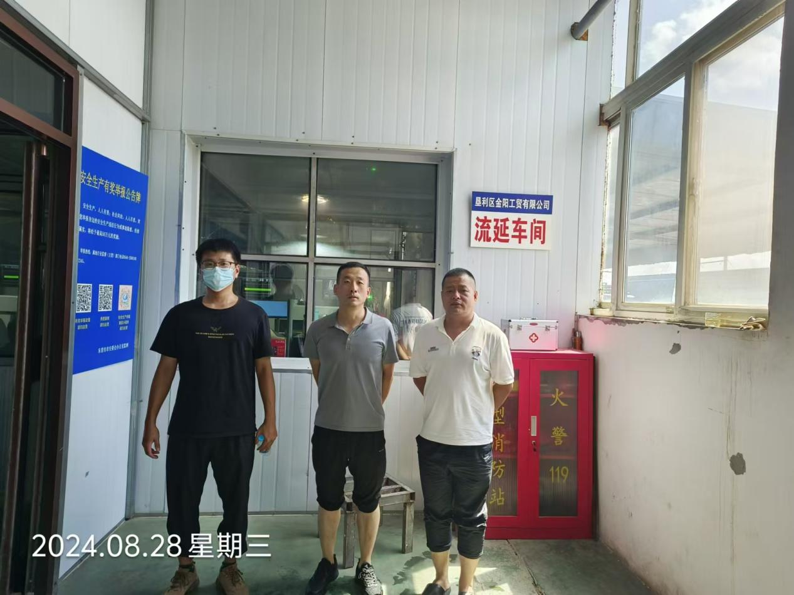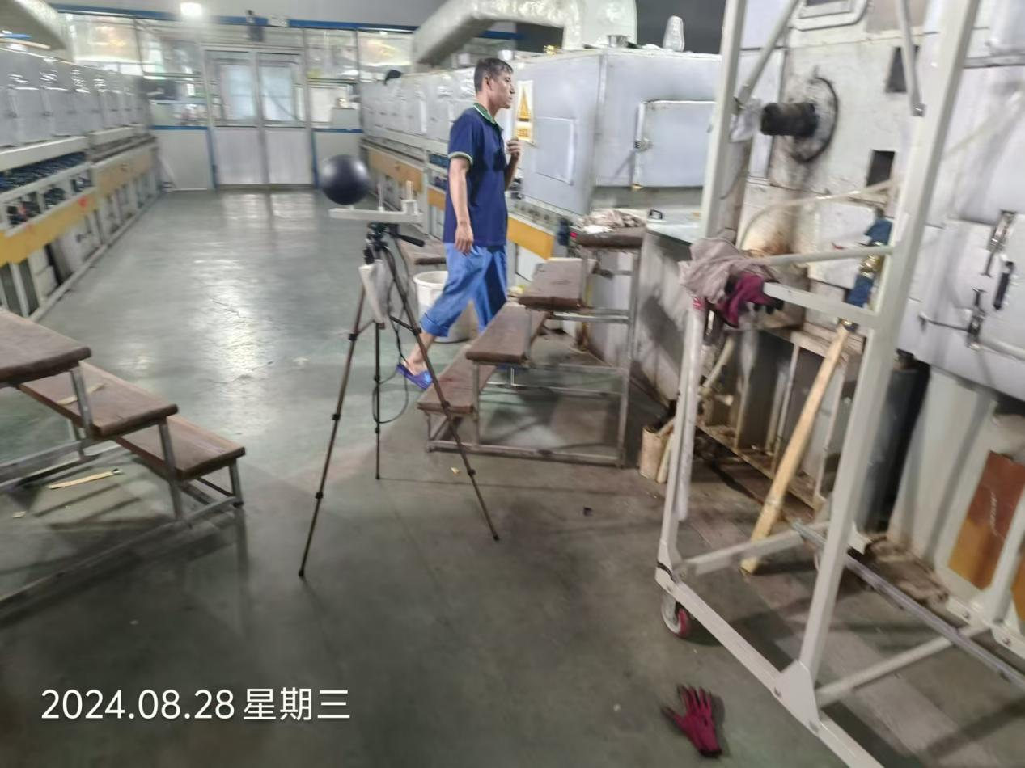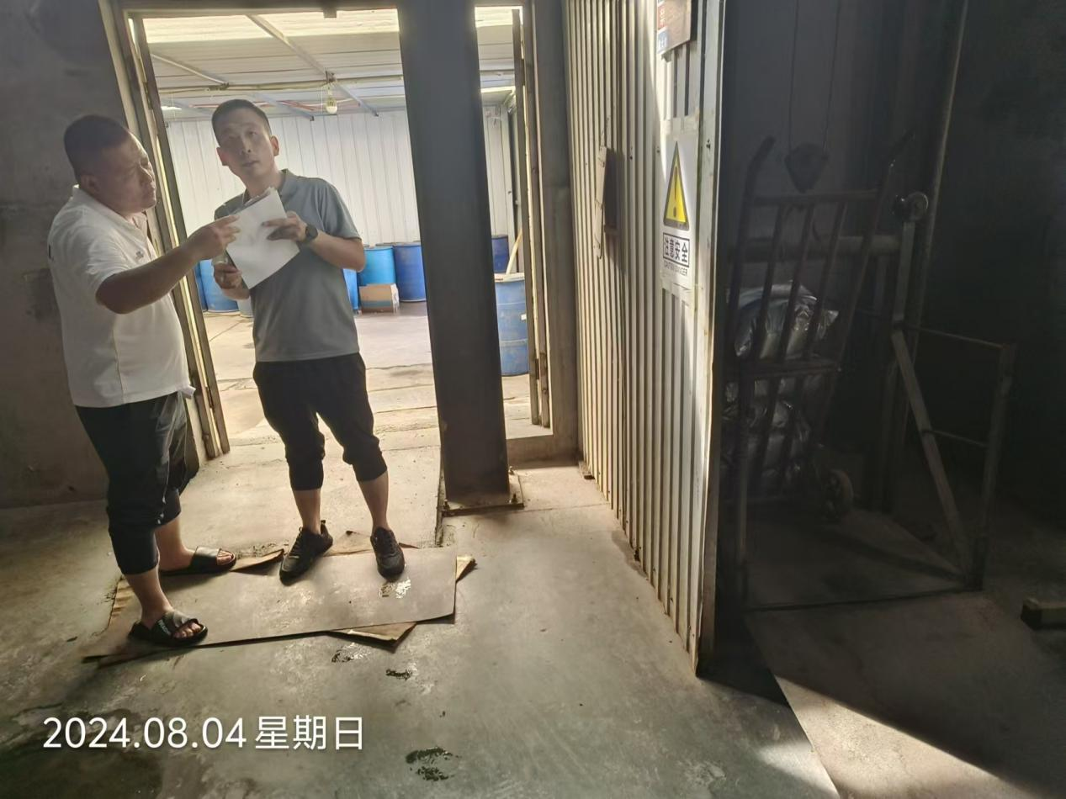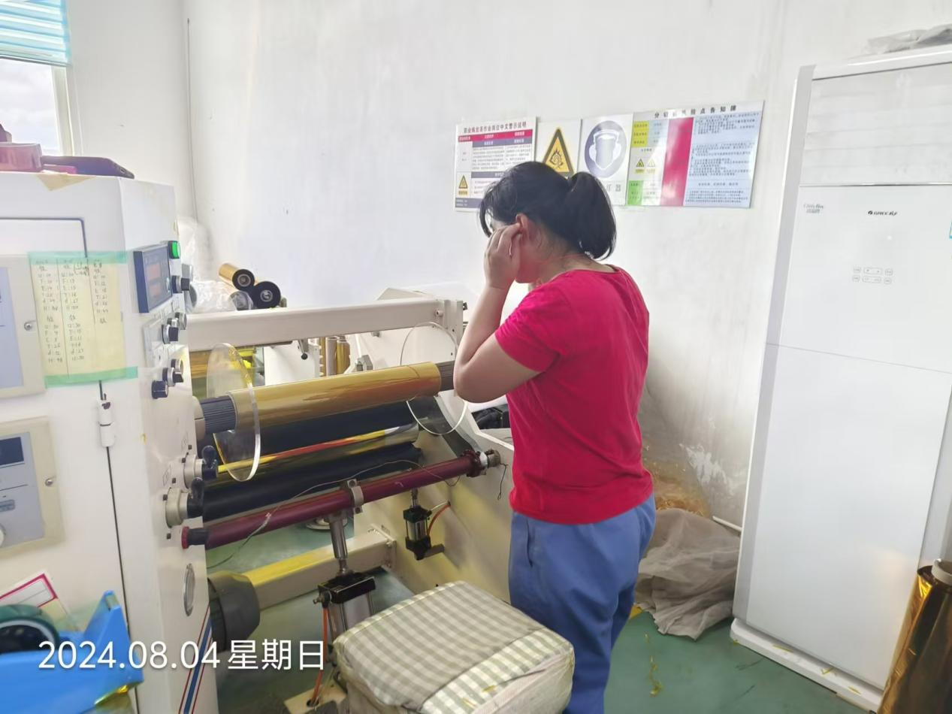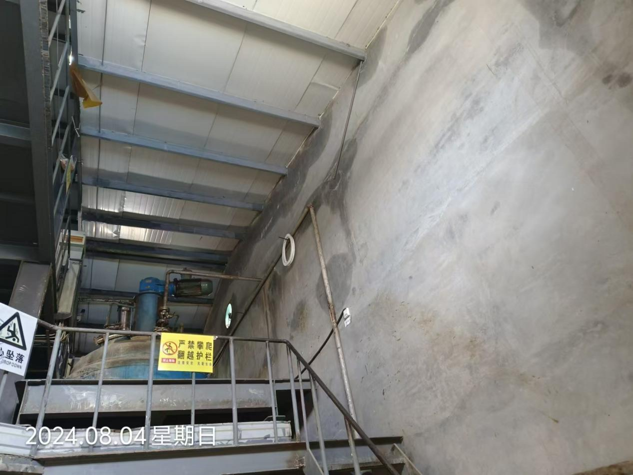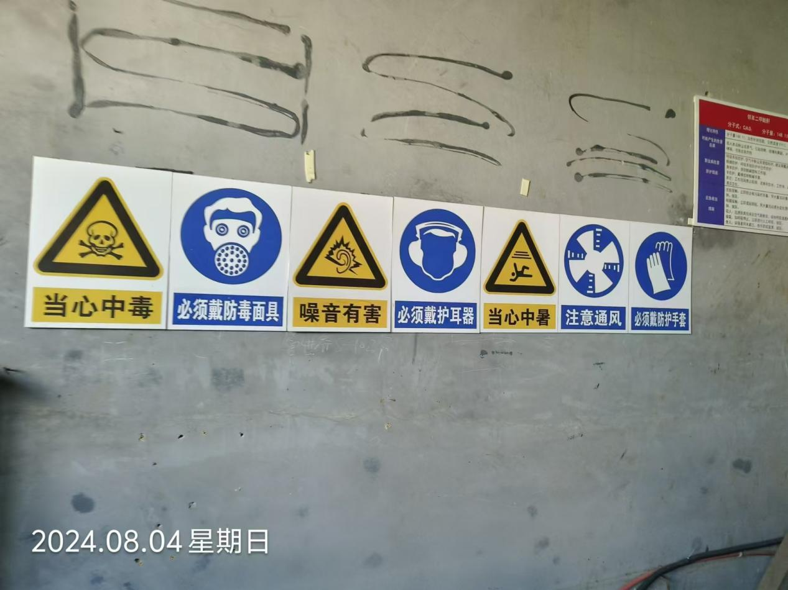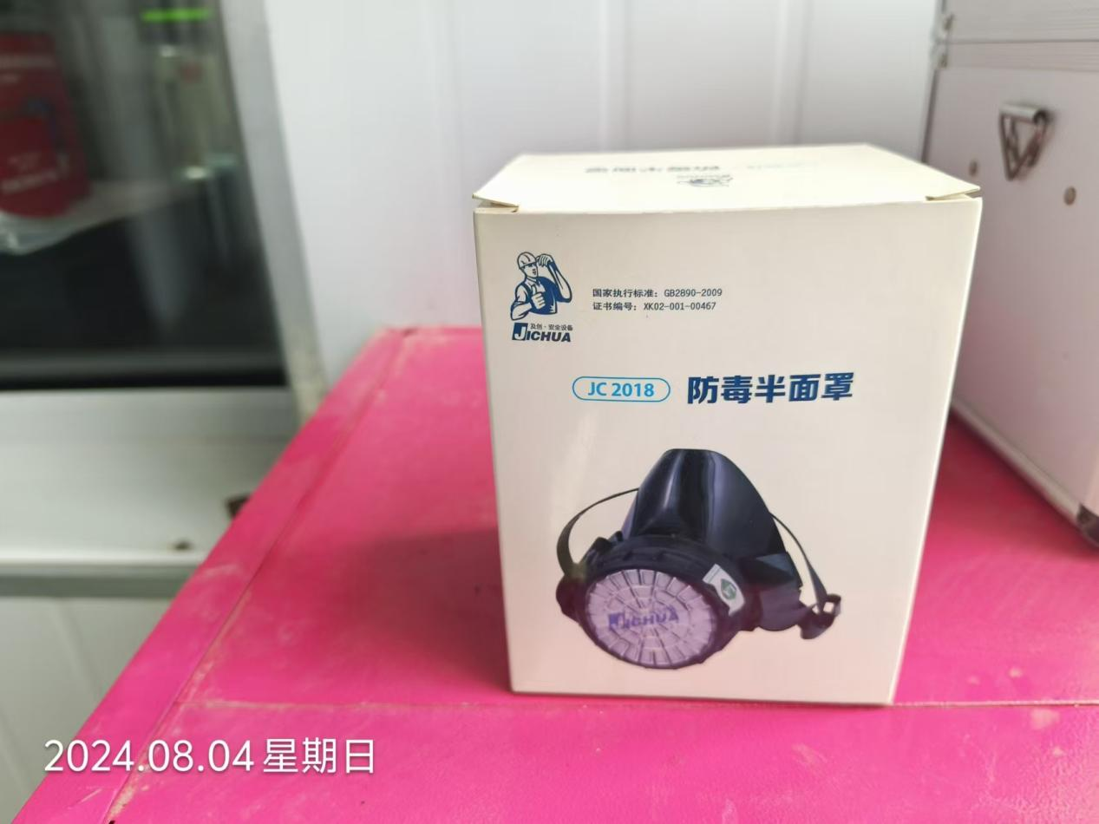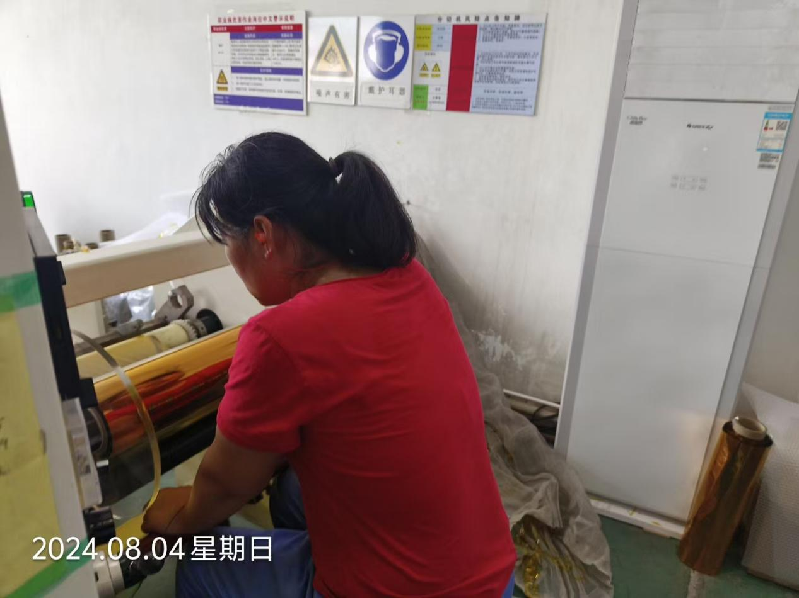
公示日期：2024.09.26

